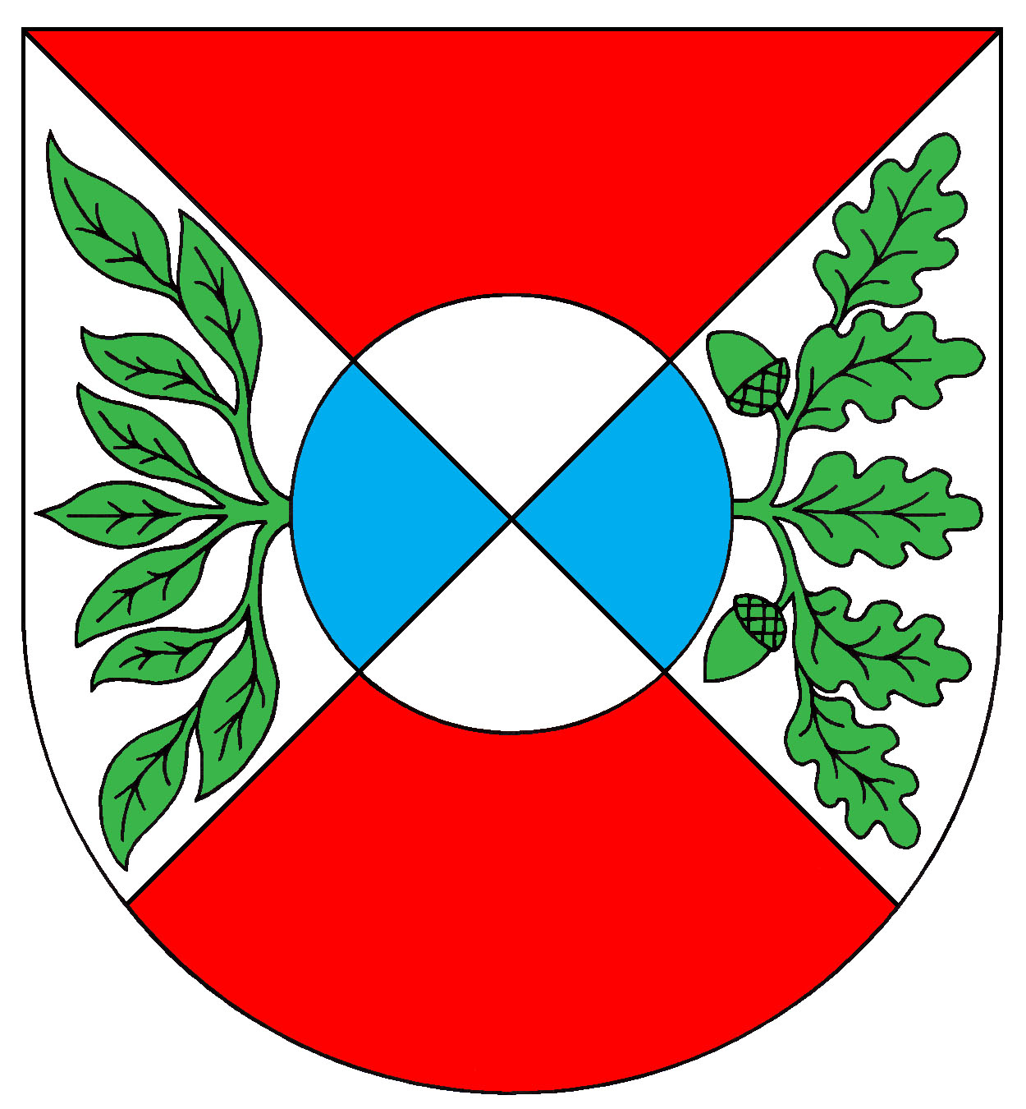

Obec Okrouhlá, IČO 00572691
Obecní úřad Okrouhlá, Okrouhlá 47, 350 02 Cheb

Pozvánka

na 4. zasedání
zastupitelstva obce Okrouhlá,
které se koná ve čtvrtek
13. září 2018 v 17:00 h.
v zasedací místnosti OÚ Okrouhlá.

Program:

- Rozpočtová opatření č. 4, 5, 6.
- Prodej části p. p. č. 207/2 v k. ú. Okrouhlá u Chebu o výměře cca 200 m².
- Prodej části p. p. č. 1155/37 v k. ú. Okrouhlá u Chebu o výměře cca 364 m².
- Prodej části p. p. č. 207/2 v k. ú. Okrouhlá u Chebu o výměře cca 1 500 m².
- Prodej části p. p. č. 207/2 v k. ú. Okrouhlá u Chebu o výměře cca 800 m².
- Prodej části p. p. č. 207/2 v k. ú. Okrouhlá u Chebu o výměře cca 2 000 m².
- Žádost o odkup části pozemku p. č. 865/1 v k. ú. Jesenice u Chebu.
- Vyúčtování rekonstrukce sálu v budově OÚ v Okrouhlé
- Dotace - památník padlých v Jesenici.
10) Dotace – stromořadí v Okrouhlé.
11) Smlouva na závodního lékaře pro pracovníky obce Okrouhlá.
12 ) Různé

Petr Zetocha
starosta obce

